**SÃO PAULO TECH SCHOOL**

**CURSO DE TECNOLOGIA EM ANÁLISE E DESENVOLVIMENTO DE SISTEMAS**

**DANIEL SENA SANTOS**

**DJAVAN**

**“O POETAS DAS CORES”**

**SÃO PAULO**

**2024**

**DANIEL SENA**

**DJAVAN**

**“O POETA DAS CORES”**

Trabalho de Projeto e Inovação apresentado ao Curso de Tecnologia em Análise e Desenvolvimento de Sistemas na SPTECH School, orientado pelo Prof. Frizza, como requisito fundamental para a aprovação no semestre.

**São Paulo**

**2024**

*“Se eu tivesse mais alma pra dar*

*Eu daria, isso para mim é viver”*

*Djavan Caetano Viana* **SUMÁRIO**

1. CONTEXTO 5

2. OBEJTIVO 8

3. JUSTIFICATIVA 8

4. ESCOPO 9

5. PREMISSAS 10

6. RESTRIÇÕES 10

7. DIAGRAMA DE VISÃO DE NEGÓCIO 11

8. DIAGRAMA DE SOLUÇÃO 11

9. BACKLOG 12

10. REFERÊNCIAS BIBLIOGRÁFICAS 13

## CONTEXTO

A música brasileira, especialmente o movimento da MPB, sempre foi um pilar cultural, social e político para o país, desempenhando um papel essencial na expressão da identidade nacional. Djavan, um dos maiores artistas da MPB, é reconhecido por suas letras poéticas e melodias que misturam influências diversas, da bossa nova ao jazz, refletindo a rica diversidade musical brasileira. Com mais de quatro décadas de carreira, Djavan não só construiu um legado artístico, mas também contribuiu significativamente para a valorização e preservação da cultura nacional.  
  
Djavan, um dos grandes nomes da MPB, teve uma carreira que marcou a cultura brasileira ao unir poesia e inovação musical. Com uma trajetória de mais de 40 anos, Djavan foi pioneiro na mistura de jazz, música afro-brasileira e influências regionais, criando um estilo inconfundível que levou a MPB para o cenário internacional. No Brasil, seu impacto é consolidado tanto pelo reconhecimento em premiações quanto pela fidelidade de sua audiência, que se renova continuamente.

A música popular brasileira é amplamente consumida e valorizada, refletindo um mercado vibrante que movimenta bilhões. Dados da IFPI (Federação Internacional da Indústria Fonográfica) indicam que o Brasil é o 11º maior mercado de música no mundo, com o streaming como principal meio de consumo. Em 2022, os brasileiros consumiram aproximadamente 7 bilhões de horas de música via streaming, sendo a MPB um dos gêneros mais ouvidos. As plataformas digitais como Spotify e Deezer mostram que a MPB representa cerca de 30% de todas as músicas ouvidas no Brasil, um número que destaca a importância cultural e econômica desse gênero​

As canções de Djavan, como "Flor de Lis" e "Oceano," fazem parte do repertório brasileiro e acumulam milhões de reproduções nas plataformas digitais. No Spotify, por exemplo, "Flor de Lis" tem mais de 60 milhões de reproduções, e Djavan está entre os artistas mais ouvidos de sua geração. Esse desempenho é essencial para manter a cultura da MPB viva, especialmente entre as gerações mais jovens, que representam uma parte significativa do consumo de música digital. O objetivo deste projeto é valorizar e promover a cultura brasileira através da vida e obra de Djavan. A aplicação web será uma plataforma de referência sobre o cantor, incluindo uma discografia completa, histórias sobre sua trajetória e músicas mais importantes. Além disso, o sistema contará com um quiz que avaliará o conhecimento dos usuários sobre o artista e a MPB. As respostas dos usuários gerarão dashboards e KPIs, que ajudarão a mensurar o engajamento e a popularidade das músicas e álbuns do cantor entre os fãs de diferentes idades.

## OBJETIVO

O objetivo deste projeto é desenvolver uma aplicação web que destaque a trajetória artística de Djavan e sua contribuição para a cultura brasileira. A aplicação oferecerá informações sobre suas músicas, discografia e história pessoal, além de um quiz interativo que permitirá aos usuários testar seus conhecimentos sobre o cantor. Os resultados do quiz e do complete a música serão apresentados em dashboards com KPIs de desempenho, promovendo uma experiência de aprendizado, a aplicação também contará com um questionário para criação de uma playlist personalizada para fomentar a valorização do legado cultural do artista.

## JUSTIFICATIVA

O Brasil é um dos maiores consumidores de música no mundo, e a MPB tem um papel fundamental para a identidade cultural do país. Segundo pesquisa da Spotify, a MPB é um dos gêneros que mais cresce nas plataformas digitais, com um aumento de 22% nas reproduções em 2023 em comparação com o ano anterior. Este projeto visa preservar e difundir a importância de Djavan e da MPB, fortalecendo o legado do cantor e aproximando sua obra das novas gerações que buscam se reconectar com suas raízes culturais.

## ESCOPO

A aplicação web incluirá as seguintes funcionalidades e seções:

Biografia e história pessoal: Seção dedicada à trajetória de Djavan, incluindo marcos de sua carreira e contexto cultural.

Discografia: Apresentação de álbuns e músicas, organizados cronologicamente, permitindo aos usuários explorar o crescimento artístico do cantor ao longo dos anos.

Músicas e Letra: Repositório das letras mais conhecidas de Djavan, destacando o estilo poético e as influências que ele trouxe para a MPB.

Quiz Interativo: Jogo de perguntas e respostas sobre a vida e obra de Djavan, que gerará dashboards de desempenho ao final, apresentando KPIs como pontuação, acertos e tempo de resposta.

Dashboard de Desempenho: Área de análise com gráficos de desempenho e insights dos usuários que interagiram com o quiz.

O desenvolvimento da aplicação será feito em HTML, CSS, JavaScript e Chart.js. Ela será compatível com os navegadores mais populares, como Google Chrome, Safari e Edge.

## PREMISSAS

Acesso à Internet: A aplicação web exige conexão com a internet para carregar as informações do banco de dados e manter o quiz em funcionamento.

Disponibilidade de Conteúdo Cultural: Todo o conteúdo relacionado a Djavan, incluindo músicas, letras e informações de discografia, estará disponível de forma acessível e visualmente atraente.

Usabilidade Simples: A aplicação será intuitiva para garantir que os usuários de todas as idades possam navegar e interagir com facilidade.

## RESTRIÇÕES

Exclusividade para Djavan: A aplicação será focada apenas na trajetória e nas músicas de Djavan. Não será um portal sobre MPB em geral, mas um espaço dedicado a este artista específico.

Quiz sobre a Vida e Obra: O quiz abordará apenas informações relacionadas a Djavan e sua carreira musical.

# DIAGRAMA DE VISÃO DE NEGÓCIO

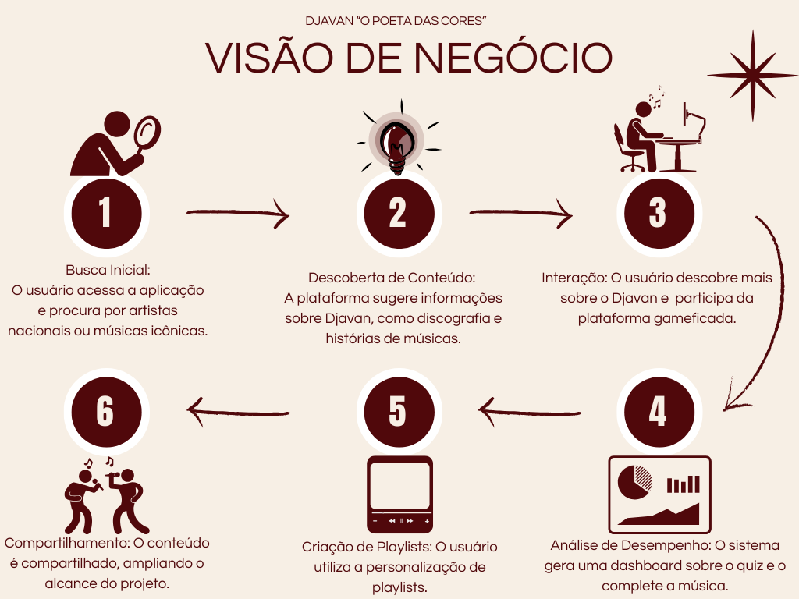

# DIAGRAMA DE SOLUÇÃO

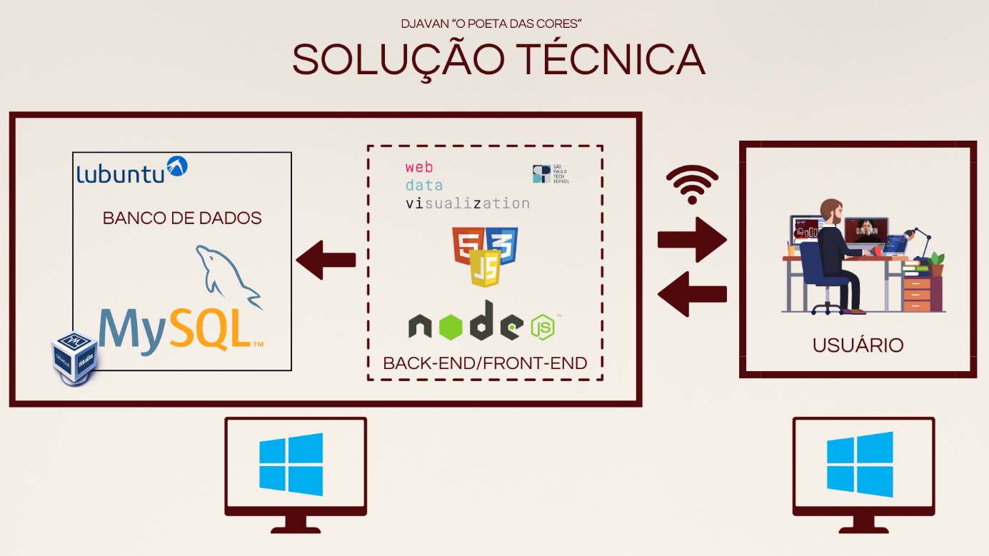

# 9. BACKLOG

# REFERÊNCIAS BIBLIOGRAFICAS

**Djavan.com.** Biografia Djavan:  
Disponível em: <https://djavan.com.br/biografia/>

**Djavan.com.** Discografia Djavan:  
Disponível em: <https://djavan.com.br/discografia/>

**O Globo.** Relação do público jovem e Djavan.  
Disponível em: <https://oglobo.globo.com/blogs/lauro-jardim/post/2024/04/djavan-em-alta-com-o-publico-jovem.ghtml>

**Terra.** Culto de nova geração a Djavan.  
Disponível em: <https://www.terra.com.br/diversao/musica/djavan-celebra-75-anos-sendo-cultuado-por-nova-geracao,f8cc531d809f9b4f195b4f87f376a9879fczfcah.html>

**96.5 Tupi.fm.** Djavan Tim Music  
Disponível em: <https://www.tupi.fm/entretenimento/show-de-djavan-no-tim-music-rio-gera-trafego-recorde-de-dados-na-rede-5g/>

**Música no Brasil.** Tesouro da Cultura Brasileira. **Di**sponível em: <https://musicanobrasil.com.br/djavan-tesouro-da-cultura-brasileira/>

**UBC.** No Brasil e no mundo, mercado de música gravada cresce.  
Disponível em: <https://www.ubc.org.br/publicacoes/noticia/22503/no-brasil-e-no-mundo-mercado-de-musica-gravada-cresce-forte-em-2023>